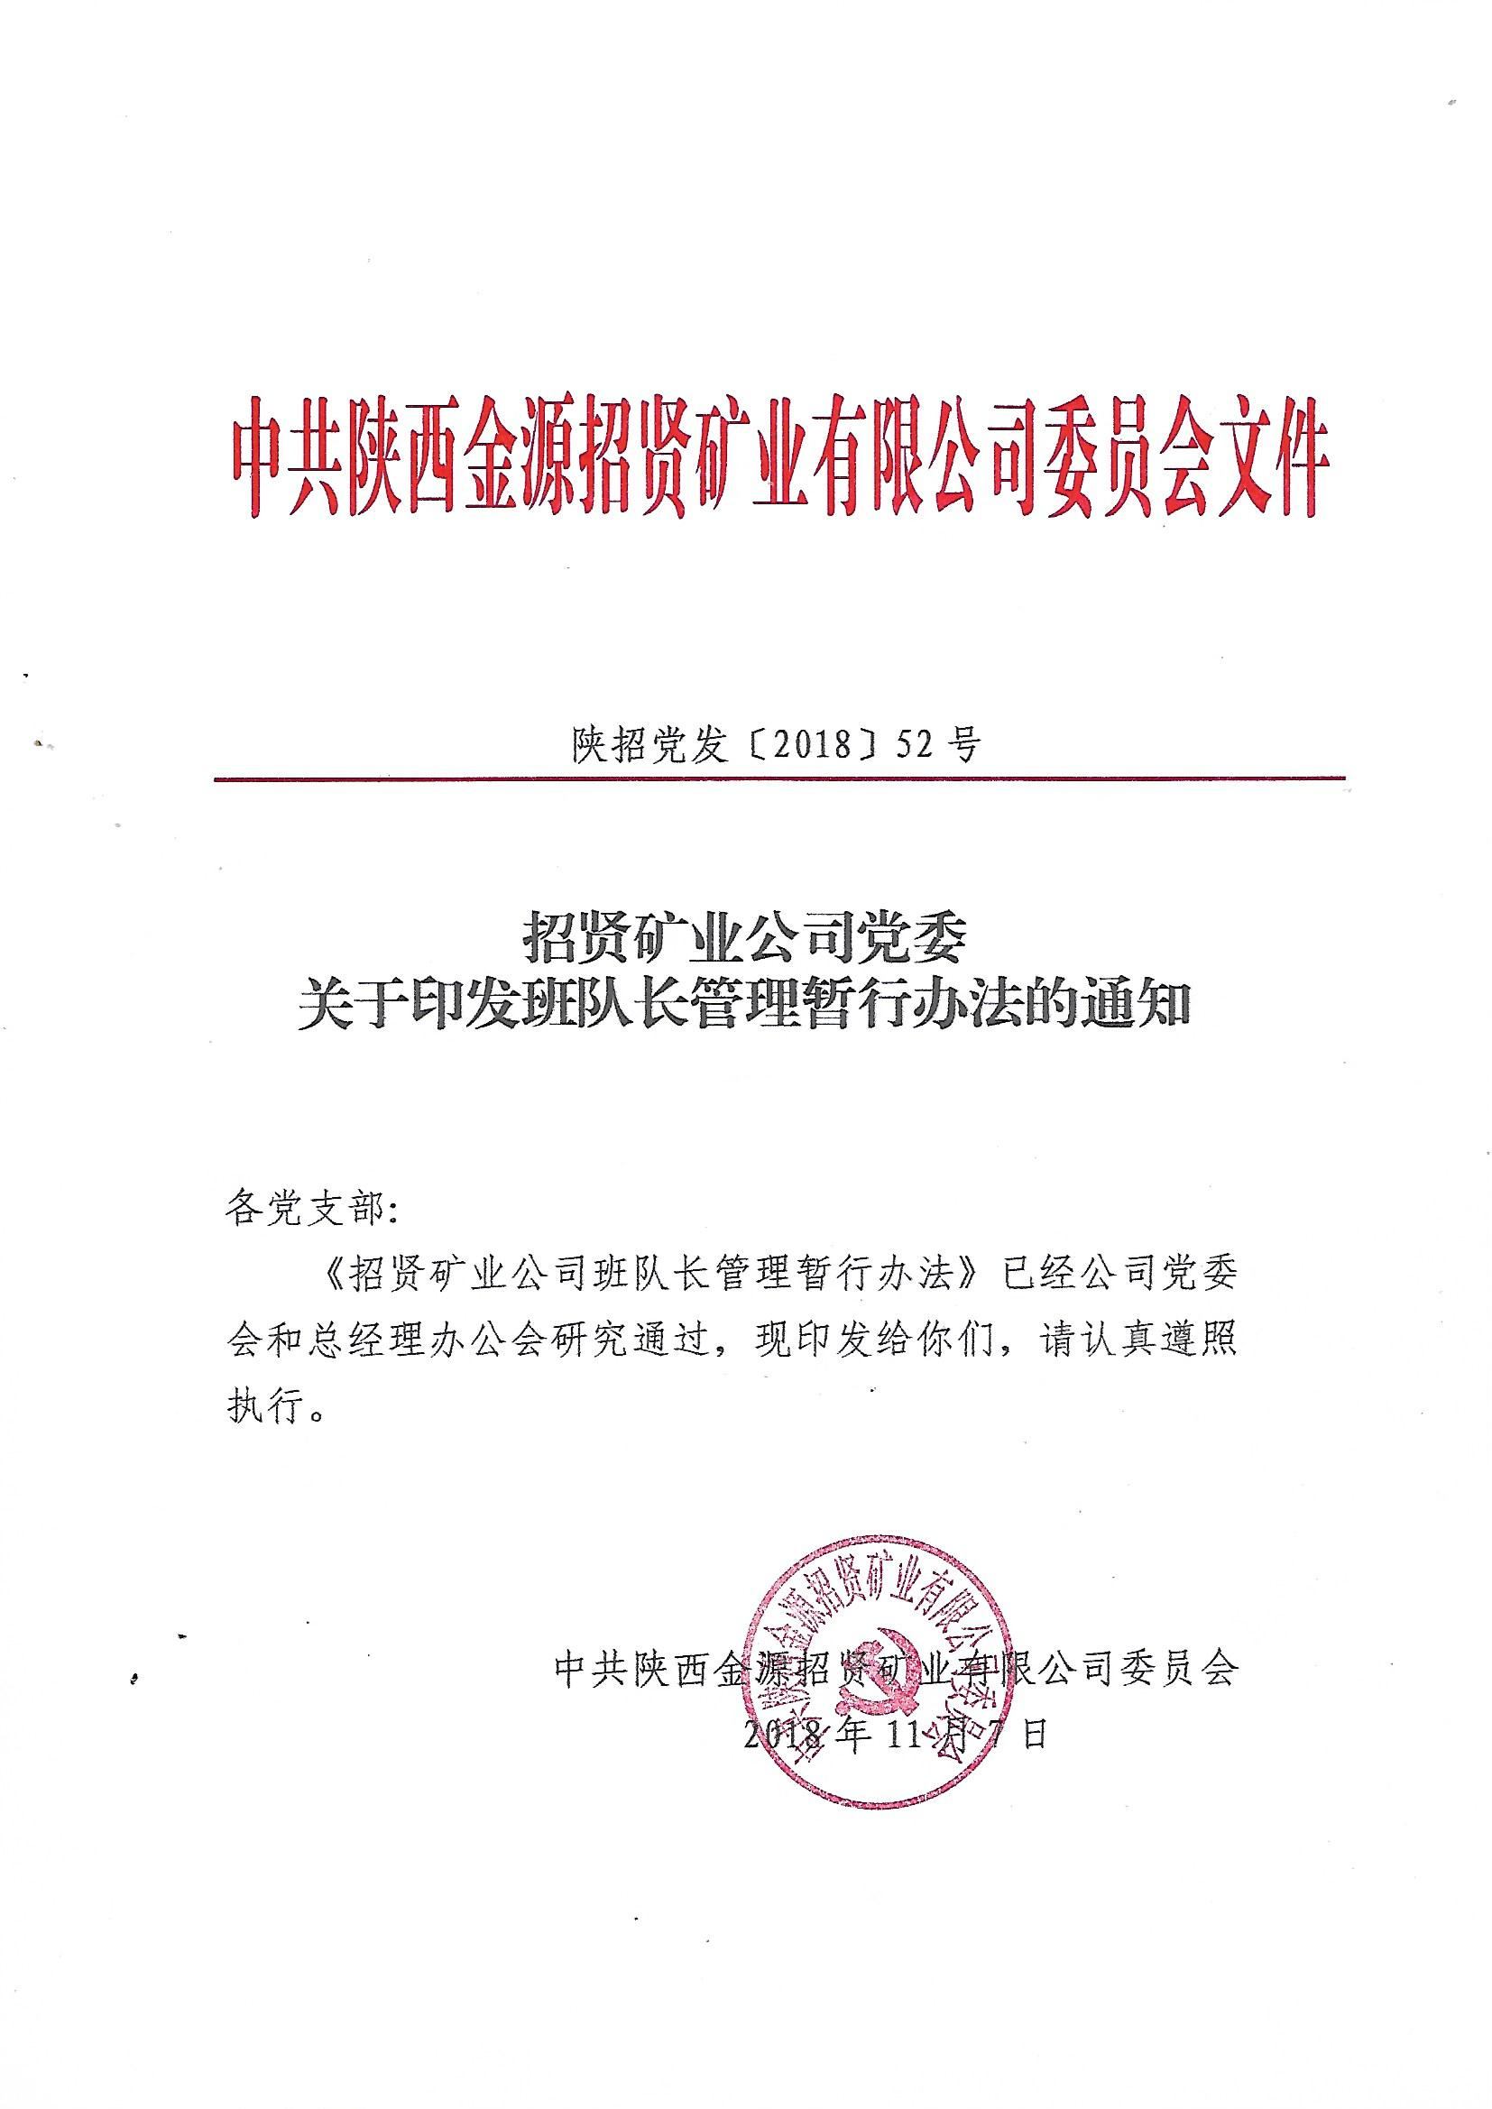
招贤矿业公司班队长管理暂行办法

为规范班队长的职数配备、选拔任用、绩效考核、培养激励等管理，推进班组建设，夯实安全根基，结合公司实际，特制定本暂行办法。
一、班队长管理范围
公司各单位下属队长、副队长、班长
二、班队设置与班队长职数配备
（一）班队设置
基层班队纳入公司组织框架管理，本着科学合理、精简高效、利于生产、便于管理的原则，进行统一设置，班队调整、撤并必须报公司党委批准。
1.掘进部，机运部运转、运输、保运，通防部瓦检（综合），实行三级管理，即部门管理队、队管理班组。
2.采煤部，机运部电管、动力，通防部监测、抽排、注浆，地面单位，实行二级管理，即部门直接管理队或班组。
3.队级设置：一线采掘单位一般不少于40人，机电队一般不少于20人；二线辅助单位一般不少于15人；地面单位一般不少于10人。
4.班组设置：一线采掘单位一般不少于10人；二、三线单位一般不少于5人。
5.现有人数不够的，逐步进行整合撤并。
（二）班队长职数配备
班队长纳入公司管理人员序列，由政治工作部进行统一规范管理。
1.三级管理的队，设队长1名、副队长1-2名、班长若干名（每班1人），不得设置副班长。队长不在时，由副队长代行队长职责；班长不在时，由副队长替班。
2.二级管理的队，设队长1名、副队长1-2名，根据需要可设班长1名；二级管理的班组，设班长1名。
具体班队设置及班队长职数配置见附件1《招贤矿业公司班队设置及班队长职数表》。
三、班队长选拔任用
（一）资格条件
班队长应具备以下任职资格条件：
1.一般应具有高中（含技校）及以上学历；
2.一般应具有中级工及以上技能等级，或员级以上技术职称；
3.应具有3年以上相关专业（岗位）工作经历；
4.初次任职一般年龄不超过45周岁；
5.应具有正常履行职责的身体条件；
6.原则上实行逐级提拔，提任副队长的，一般应在班长岗位工作2年以上；提任队长的，一般应在副队长岗位工作1年以上，公开竞聘情况除外；
7.应具有较强的组织管理能力，坚持原则，公道正派，敢抓敢管，作风扎实，严以律己，在职工群众中享有较高威信；
8.应具有较高的安全生产业务素质，能解决生产作业中的实际问题，具备现场安全急救技能；
9.应具有较强的事业心和责任感，忠诚企业，爱岗敬业，政治素质和思想品德良好。
对特别优秀的员工，根据工作实际需要，经公司党委研究后，可适当放宽任职条件。
（二）负面清单
有下列情形之一的，不得提任到班队长岗位：
1.安全生产事故的责任者，在受处分期间尚未解除的；
2.一年内出现3起及以上严重“三违”行为的；
3.一年内因管理原因被公司或上级单位2次及以上责令停止作业的；
4.因个人原因，未能及时参加公司组织的班队长培训或培训考试不合格的，或弄虚作假的；
5.发生克扣或变相截留工人工资等违反廉洁自律有关规定，受到党纪政纪处分的。
6.其他不适合提任班队长的情形。
（三）组织选拔
组织选拔按下列程序进行：
1.单位推荐。各单位对照班队长任职资格条件，由党政负责人协商，并在单位一定范围内酝酿，经支委会研究，提出班队长初步推荐人选，并填写《招贤矿业公司班队长推荐表》，上报政治工作部。
2.资格审查。公司政治工作部、纪委、经营管理部（劳资）、安全监察部、综合办公室（保卫）等部门共同对推荐人选进行资格审查，符合任职资格条件的，告知单位继续按程序进行。
3.职工评议。各单位组织班队长初步推荐人选原则上所在班队60%以上的职工进行测评；跨单位或队提拔使用的，原则上组织原所在班队60%以上的职工进行测评，测评支持率低于70%的，不得列为推荐人选。
4.组织考察。提任主管队长的，由政治工作部、纪委派出考察组到单位，通过与班子成员、职工代表谈话等方式对推荐人选进行考察。
5.聘任职务。对于符合要求的，经分管领导同意，进行公示，其中主管队长须报公司党政主要领导审批同意。拟聘人选在单位公开栏公示5天，接受职工群众监督。公示无异议后，由政治工作部下文聘任。
（四）公开竞聘
本着公平公正、竞争择优的原则，建立班队长公开竞争选拔机制。按下列程序进行：
1.确定职位。各单位在班队长职位出现空缺时，召开支委会，确定竞聘职位，拟定竞聘方案，经分管领导同意后，报政治工作部。
2.发布公告。由政治工作部发布公开竞聘公告。
3.组织报名。广泛发动职工在规定时间内，到政治工作部进行报名。
4.资格审查。政治工作部、纪委、经营管理部（劳资）、安全监察部、综合办公室（保卫）等部门共同对报名人员资格进行审查。
5.组织竞聘。评委由分管领导、单位管理人员、班队长、专业技术人员和职工代表等组成，政治工作部、纪委、经营管理部（劳资）现场进行监督。根据工作需要，可增加笔试环节。
6.组织考察。竞聘结果取前2名列入考察对象。政治工作部组织本单位干部职工对初步人选进行考察，确定最终拟聘人选。
7.任职。经公司党政主要领导同意后，拟聘人选在单位公开栏公示5天，接受职工群众监督。公示无异议后，由政治工作部下文聘任。
（五）实行试用期制度
新聘用的班队长，试用期为半年。试用期满后，由政治工作部考核，胜任现职的，予以正式聘任；不能胜任的，按试用期前职级安排工作。
（六）建立轮岗交流机制
对于同一岗位任职时间达到5年的班队长，原则上要进行轮岗交流。
四、班队长待遇
（一）薪酬待遇
建立完善与班队长岗位责任、付出、风险相匹配的薪酬分配机制，薪酬分配向生产一二线单位班队长倾斜。具体标准按公司经营2号文件及相关文件岗效工资挂靠系数执行。
（二）政治待遇
1.德才兼备、群众公认的优秀班队长纳入科级后备干部，生产一、二线单位新任科级安全生产管理人员，原则上要有班队长工作经历。
2.公司在党员发展、外出培训、疗休养等福利待遇方面，优先向班队长倾斜。
五、班队长培养
（一）班队长素质提升
1.取证培训。基层单位班队长调整后，要及时组织安全资格培训，班队长未取得安全资格证不得上岗。
2.专业培训。各专业结合阶段性工作重点，排定季度培训计划，每季度组织班队长（含后备班队长）进行专题培训。分管领导负终端责任，专业副总师具体组织，由分管领导或副总师亲自授课，每次培训不低于2个学时。
3.集中培训。公司每年集中对全矿班队长（含后备班队长）复训一次。新任职班组长初次培训不少于72学时，每年接受再培训时间不少于20学时。
4.创新培训。公司不定期举办班组建设论坛、班队长素质大赛、班组成果案例展示等活动。
5.学历教育。鼓励班队长参加在职学历教育（中专学历普及教育和大专学历提高教育），对学历层次较低、有提升意愿的班队长进行继续教育。
（二）后备班队长队伍建设
1.后备条件。后备人员要基本达到现职班队长的任职资格条件。
2.后备人数。本单位后备班队长人数原则上不低于现职数1/3。
3.后备选拔。各单位推选后备班队长人选，须经支委会集体研究，报分管领导同意后，报送至政治工作部。政治工作部对后备班队长进行资格审查，并建立班队长后备人才库。
4.后备管理。公司组织后备班队长参加安全资格培训，并取得安全资格证书。对后备班队长实行定期考核、动态管理、优胜劣汰，保证班队长后备质量。鼓励大学生担任“班队长”，鼓励有意愿、肯吃苦、求上进的高校毕业生到一线锻炼，加快改善班队长队伍的知识结构。
5.后备使用。新提任班队长原则上从后备人才库中选拔。
六、班队长考核
对各单位班队长采取月度考核和年度考核相结合的方式实行履职考核。主管队长由公司组织相关部门进行考核，副队长、班长由各单位自主考核，考核结果报公司政治工作部。具体详见附件3《招贤矿业公司班队长考核办法》。
七、班队长管理机制
公司建立党政主要领导负责、党委副书记具体抓、分管领导垂直抓、政治工作部牵头、相关部门配合的班队长管理机制。
（一）政治工作部是班队长管理的主管部门，具体负责各单位班队长的任免和日常监督管理。
（二）经营管理部要积极督促班队长完善、落实班组制度标准，监督班队长做好员工工分分配与绩效考核，推进班队长能力素质建设，打造精细化标准班组。同时，要切实担负起是班队长培训工作的主体责任，积极与各单位共同做好班队长的培训、监考和阅卷等工作。
（三）安全监察部要具体负责班组安全生产标准化创建的组织协调、检查考核、信息报送等工作。
（四）群团组织要协助相关单位做好班组建设工作，具体负责优秀班队长年度评先评优、班组劳动竞赛、班队长师徒结对等工作。
（五）各单位党政负责人要加强班队长的日常管理，严禁私自设置班队，严禁私自任用班队长，一经查实，取消班队长职务，直接给予单位党政负责人降职或免职处理。
本办法自下文之日起执行。以前颁发的文件中与本办法相抵触的，以本办法为准。

附件：1.招贤矿业公司班队设置及班队长职数表
2.招贤矿业公司班队长推荐表
3.招贤矿业公司班队长考核办法

招贤矿业公司办公室 2018年11月7日印发

